Цели:
- Устранение одной из основных причин трудностей в чтении: недостаточной сформированности скорости чтения.
- Создание условий для развития интереса к навыкам беглого чтения.
- Создание ситуации успеха.
Я.О.Каменский: «Видеть звезды, слушать музыку – большое счастье. Но чтобы постичь его, надо научиться читать книжку. А это большой труд».
В наш век, где господствует телевидение, компьютеры и видеоигры, дети потеряли интерес к чтению. Научить детей правильному, беглому, осознанному, выразительному чтению, а главное любви к книге – одна из главных задач начального обучения. Вопрос о том, как научить детей читать быстро, рационально и эффективно, интересует каждого учителя. АКТУАЛЬНОСТЬ данной работы обусловлена современными требованиями развития педагогической теории и практики и новыми требованиями ФГОС. ПРОБЛЕМА заключается в выборе определённых методов и приёмов,
которые можно применить, чтобы предупредить нарушения техники чтения младших школьников.
Отслеживая динамику беглого чтения я убедилась, что не все дети читают бегло и скорость чтения с переходом в старшие классы у некоторых детей не увеличивается, а уменьшается .. Память человека устроена таким образом, что запоминается не то, что постоянно перед глазами ,а то, что мелькает: то есть, то нет! Именно оно создает раздражение и запоминается. Поэтому если мы хотим освоить какие – то умения, довести их до автоматизации, до уровня навыка, то мы вовсе не должны проводить длинные по времени упражнения; нужно упражнения проводить короткими порциями, но с большей частотой. Ни для кого не секрет, что именно в игровой форме дети быстрее воспринимают учебный материал. Именно на этом и построена техника жужжащего чтения. Множество юных голосов, читая вполголоса, каждый со своей скоростью, сливаются в гулкий пчелиный рой. К выбору книг тоже нужно подойти с особым вниманием. Дети выбирают их сами, каждый свою. Ничего толстого и громоздкого. Всего пара страниц, чтобы прочитать за пару приемов.
Жужжащее чтение – было одним из основных элементов при обучении чтению в Павлышской школе В.А. Сухомлинского. Сейчас этот элемент общепризнан, применяется многими учителями.
Жужжащее чтение – это такое чтение, когда все ученики читают одновременно вслух, вполголоса, чтобы не мешать товарищам, каждый со своей скоростью, кто –то быстрее, а кто –то медленнее. Тренаж идёт в течение пяти минут.
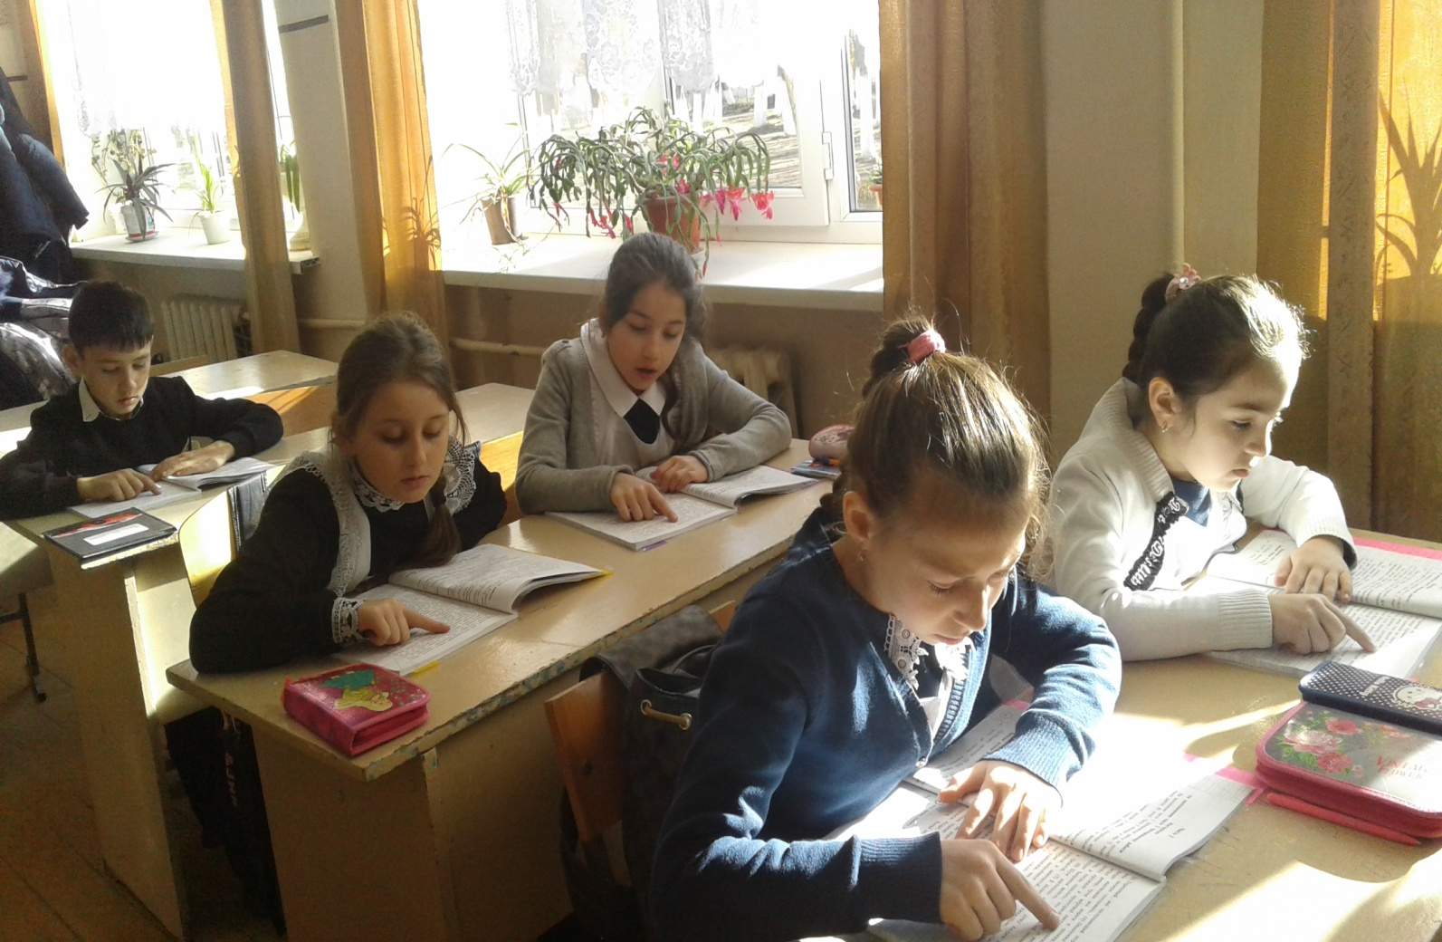

У каждого ребёнка в моём классе на парте лежит книга (художественная книга с закладкой). И любой урок – будь то чтение, русский язык, математика, труд мы начинаем с того, что дети открывают книгу, 5 минут читают в режиме жужжащего чтения, карандашом отмечают до какого места дочитали, кладут закладку, закрывают книгу.
Ежеурочные пятиминутные чтения представляют собой пятиминутное чтение на любом уроке – будь то чтение, рисование, математика, русский язык. Урок начинается с того, что дети читают пять минут дополнительную книгу или специально подготовленные таблицы в режиме жужжащего чтения, а дальше идёт обычный урок.
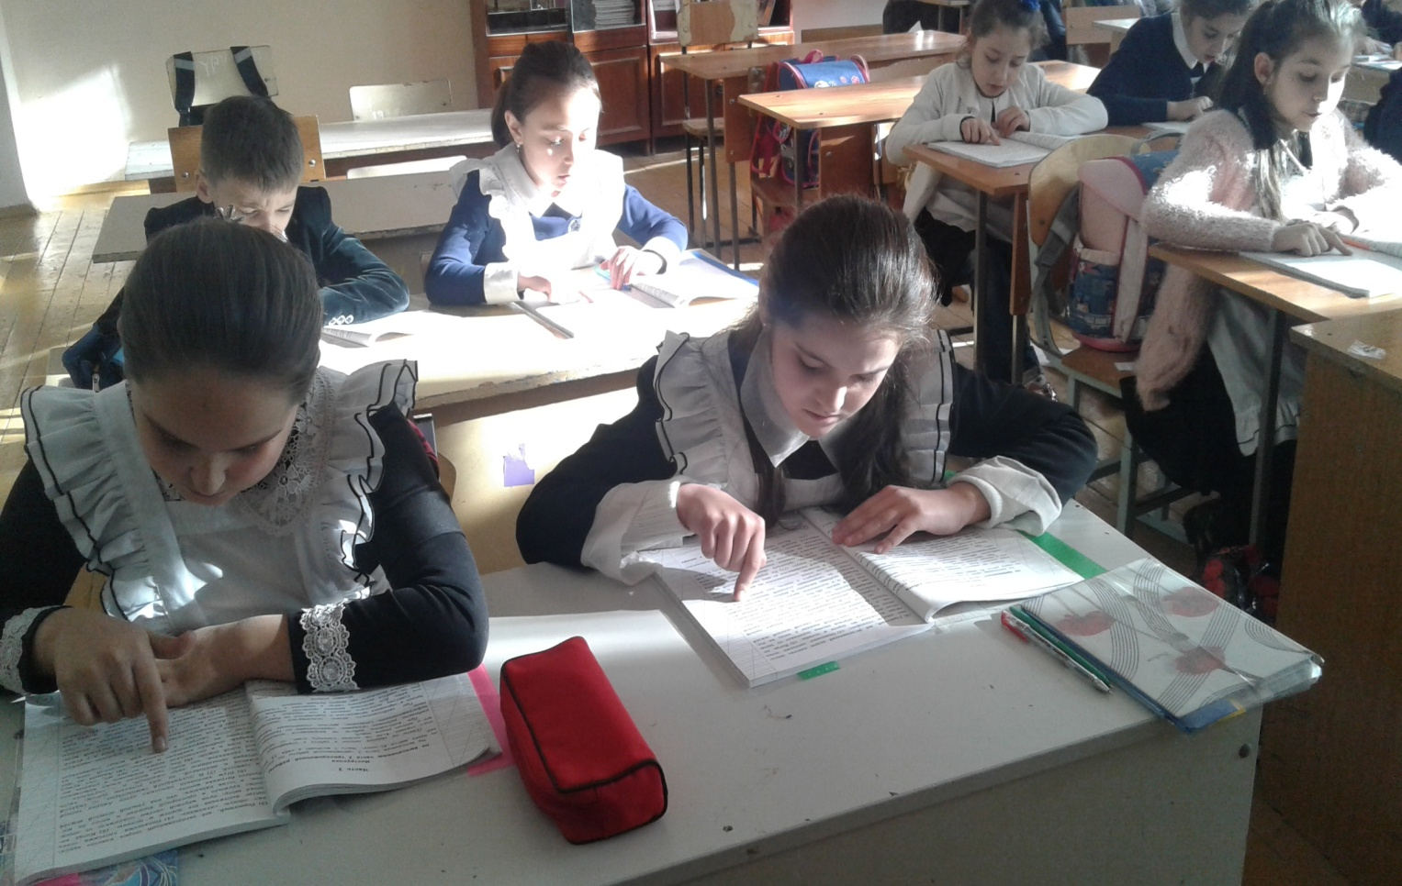

Проанализируем, что получается. Если учитель работает по обычной методике в 3 классе, он имеет 4 урока литературного чтения в неделю, то при наполняемости классов 25 человек он за неделю опросит по одному разу каждого ученика. При этом ученик будет иметь для тренировки всего 3 минуты в неделю, вряд ли при таком уровне можно научить детей читать.
Хорошо если ребёнку повезло с семьёй, и дома его научат хорошо читать. А если ребёнку с семьёй не повезло? Тогда весь тренаж его сводится к этим трём минутам, естественно, что такой ребёнок читать не научится.
Если мы проследим, что делают ежеурочные пятиминутки. Запишем: 5 x 4 x 5= 100
5 минут за урок,4 урока в день, 5 дней в неделю. Недельный тренаж получается в объёме 100 минут.
Очевидно, если время увеличится от 3 минут до 100, то результат будет положительный

Метод жужжащего чтения так же отлично подходит для учеников, которые не горят любовью к чтению.
У ребенка возникают сложности с чтением, отсюда и нелюбовь. Для таких детей применяю режим щадящего чтения. Этот метод заключается в том, что ребенок, прочитав 2-3 предложения, получает кратковременный отдых. Эта метода используется для индивидуальных занятий с учеником.
А в коллективе, читая тихонько, себе под нос, со своей индивидуальной скоростью, сливаясь с общим роем, ребенок не испытывает дискомфорта.
РЕЗУЛЬТАТИВНОСТЬ
Постоянно используя на уроках литературного чтения и для жужжащего чтения на каждых уроках вышеописанную методику и рекомендации по развитию беглого чтения у младших школьников, могу сказать, что результаты проверки скорости чтения показали достаточно высокий уровень чтения у детей моего класса.

Люди перестают мыслить, когда перестают читать
Д. Дидро

МКОУ «Н – Дженгутаевская СОШ»

Отчёт
по теме:
«Жужжащее чтение в начальной школе»

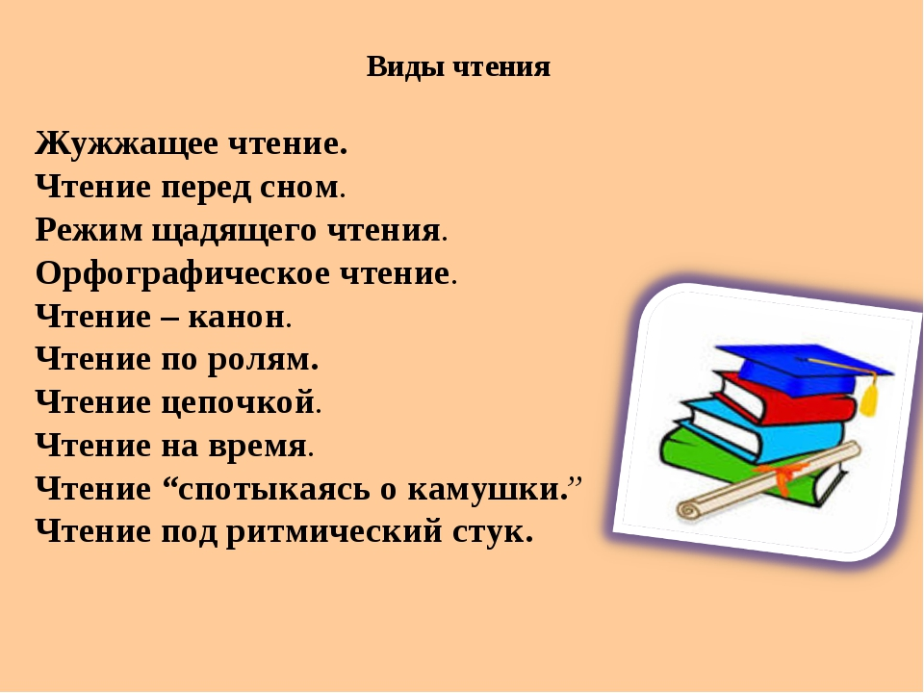

Подготовила:
учитель начальных классов
Меджидова И.О.

2017 г.

